

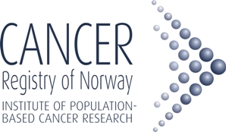
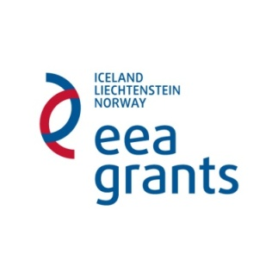

Controlul cancerului de col uterin în rândul populaţiei Rome şi a altor grupuri defavorizate din regiunea de Nord-Vest a României
Finanţat prin Mecanismul Financiar al Spaţiului Economic European 2009-2014
prin contractul nr. 6SEE/30.06.2014

Vă invităm la

Cursul Regional de înregistrare a cancerului

şi

Workshop - creşterea calităţii datelor pentru supravegherea globală a cancerului
18 Noiembrie 2016

Proiectul propune o abordare sinergetică problemei cancerului de col uterin la populaţia romă şi alte grupuri defavorizate, începând cu identificarea şi definirea profilului populaţiei, prevenirea, depistarea precoce şi tratamentul, monitorizarea efectuată prin registru de cancer, precum şi aplicarea lecţiilor învăţate în îmbunătăţirea guvernării în controlul cancerului în regiunea noastră. Proiectul este derulat de către Institutul Oncologic "Prof.Dr.Ion Chiricuţă" din Cluj-Napoca, în colaborare cu Registrul de Cancer al Norvegiei (Universitetssykehus HF / Kreftregisteret), Oslo, Norvegia.
Pachetele de lucru au avut în vedere 3 aspecte principale: 1. Studiul barierelor de acces la screening-ul cancerului de col uterin a femeilor rome și a altor grupuri dezavantajate, în scopul de a construi o rețea de acces la servicii medicale de calitate controlată, cu aspecte practice relevante legate de creșterea gradului de conștientizare privind disponibilitatea de măsuri preventive, creșterea accesibilității și adresabilității la testele de HPV și Babes-Papanicolaou și a facilităţilor de tratament; 2.Studiul posibilității creșterii capacității instituționale de raportarea a cancerului, în scopul îmbunătăţirii calității datelor de cancer înregistrate de către Registrul Regional de Nord-Vest, pentru o mai bună guvernare în domeniul sănătăţii şi în particular al controlului cancerului în regiunea noastră; 3. Studiul integrării testării HPV în screening-ul primar pentru cancerul de col uterin în cadrul programului de screening organizat al cancerului de col uterin în regiunea NV, printr-un pilot de screening integrat-HPV axat pe populaţia romă și alte grupuri dezavantajate.
Proiectul oferă o oportunitate unică de a evalua performanța unui astfel de program în sistemul public regional de sănătate, care poate fi ulterior extins pentru a acoperi grupurile de populație mai generală, până la aplicare la nivel național. Mai mult decât atât, prin susținerea inovației în sistemul de sănătate publică, proiectul ajută comunitatea de cercetare ştiinţifică medicală prin îmbunătățirea preciziei şi a disponobilităţii datelor. Instituțiile partenere implicate în proiect (IOCN și Kreftregisteret) au dovedit un mare interes și implicare în planificarea, implementarea și monitorizarea activităţilor de prevenire a cancerului și a altor activități de control al cancerului, având o importantă contribuţie la dezvoltarea cunoștințelor și a experienței în domeniu.
Manager IOCN – Promotor CerCcRom,
Conf.Dr. Anca BOJAN

AGENDA

Locul de desfăşurare: Institutul Oncologic “Prof. Dr. Ion Chiricuta”
Amfiteatrul ”Ion Chiricuta”
str.Republicii 34 – 36

VINERI, 18 noiembrie 2016

09:30 – 10:30 Înregistrarea participanţilor

10:30 -10:45 Deschiderea cursului
Conf. Dr. Anca Bojan, Manager, Institutul Oncologic “Prof. Dr. Ion Chiricuță”
Conf. Dr. Patriciu Achimaș-Cadariu, Director de proiect
Dr. Florian Nicula, Team Leader
10.45 – 11.00 Introducere, scop şi obiective
Prezentarea lectorilor, prezentarea participanţilor
11:00 – 11:15 Istoricul, scopurile și utilizarea Registrelor de Cancer. Rețelele internaționale a Registrelor de Cancer (ENCR și IACR).
11:15 – 11:45 Principalele informații înregistrate la nivelul Registrului de Cancer - definiţii, clasificare şi codificare
11:45 – 12:45 Prezentarea generală şi practică a Portalului NWCanPortal şi a Aplicaţiei de Raportare Electronică a Cancerului - ONCREG
12:50 – 13:00 Discuţii

13:00 – 14:00 Prânz

14:00 – 14:20 Clasificare şi codificarea în oncologie – ICD-10 versus ICD-O-3
14:20 – 14:40 Sursele de date şi metodele de culegere a datelor

14:40 – 15:00 Controlul calităţii datelor de cancer

15:00 – 15:30 Raportarea datelor de cancer
15:30 – 16:00 Proiectul CerCcROM: scop, obiective şi activităţi și rolul lui în creșterea calității datelor la
nivelul Registrului de Cancer NV prin aplicația OncReg – noutăţi, utilizare şi beneficii

16.00 – 16:30 Discuţii şi concluzii

www.cerccrom.iocn.ro

